**KARLOVAC**

821-2021

Iz nepoznatih razloga čovjeku, priroda je predvidjela da se u gradu Karlovcu susretnu četiri rijeke te spoje u jednu, najdužu rijeku Kupu. Upravo na njenim obalama, podno utoke Korane u Kupu, gradi se utvrda radi zaštite od turskih osvajanja koju radi smještaja u blizini hrastove (dubove) šume nazivaju Dubovec.

Karlovac, kojeg je narod u začetku postojanja nazivao Karlovac pod Dubovcem, dobio je ime po osnivaču, austrijskom nadvojvodi Karlu. O godine svog osnutka, 1579, pa sve do kraja 17. st, Karlovac je pod vojnom upravom, a od 1776 godine postaje slobodnim kraljevskim gradom.

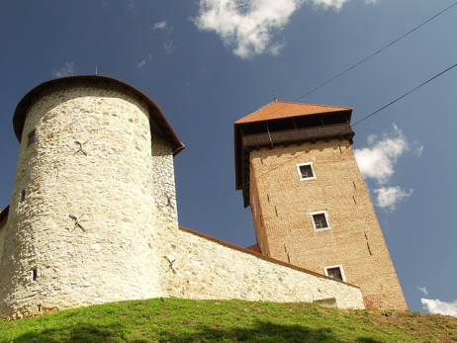

|  |  |
| --- | --- |
| **15.10.**  **petak** | Polazak u 7,00 sati iz Sukoišanske ulice u Splitu. Vožnja autocestom prema Karlovcu, uz kraća usputna stajanja. Po dolasku u Karlovac, odlazak do obližnjeg Ozlja. *Srednjovjekovni grad Ozalj, smješten nad klisurom rijeke Kupe, dominira cijelim kupskim krajem. Spominje se jos sredinom 13. stoljeća, od kraja 14 stoljeća u vlasti je Frankopana a od sredine 16. stoljeća pa do 1671 godine pripada Zrinskima. Danas je u dvorcu smješten Zavičajni muzej kao i djela poznate slikarice Slave Raškaj, koja je rođena u Ozlju.* Povratak do Karlovca i posjet slatkovodnom akvariju – *Aquatika. U 25 akvarijskih bazena prikazano je više od 100 vrsta slatkovodnih riba od kojih je 40 endemskih vrsta. Sam komplaks akvarija je moderna, arhitektonski i krajobrazno posebno osmišljena cjelina.*  Po završenom obilasku odlazak do hotela u centru grada. Smještaj, kraći odmor i odlazak na večeru u restoranu u gradu. Noćenje. |
| **16.10.**  **subota** | Doručak. Odlazak do *Starog grada Dubovca, koji je nastariji karlovački spomenik. Početak gradnje utvrde smatra se 1511. godina, a tijekom desetljeća, od drvene postaje kamena utvrda, sa četvrtastom branič kulom i tri oble, dvokatne kule usred kojih se nalazi dvorište sa skladišnim i stambenim dijelom.* Obilazak u pratnji kustosa. Po završenom razgledu, *obilazak grada Karlovca, povijesne Zvijezde*, u pratnji lokalnog stručnog vodiča. Kraće slobodno vrijeme – coffe time. Odlazak na ručak te u poslijepodnevnim satima polazak za Split i dolazak na početnu stanicu u večernjim satima. |

**CIJENA ARANŽMANA:** na bazi 14-15 putnika: **990,00 kuna**

**UPLATA KOD PRIJAVE: 200,00 kuna**

**Program uključuje**: prijevoz minibusom na navedenim relacijama, smještaj u hotelu (3***, dvo/tro-krevetne sobe) u centru Karlovca na bazi noćenja/doručak, večera i ručak drugi dan putovanja, ulaznice za objekte koji se posječuju te usluge lokalnog vodiča, boravišna pristojba, zakonom propisan PDV, osig. od poslj. nesretnog slučaja te vodstvo i organizaciju putovanja.

**PUTOKAZI – SPLIT, Mažuranićevo šetal. 14, tel: 021/455-038 R.V.: 9,00-13,00 sati**

**mob: 098/448-178;** [**www.putokazi-split.com**](http://www.putokazi-split.com)**; e-mail:** [**putokazi@yahoo.co.uk**](mailto:putokazi@yahoo.co.uk)

**IDK: HR-AB-21060271971**